物理科学与技术学院
2019年研究生讲课大赛

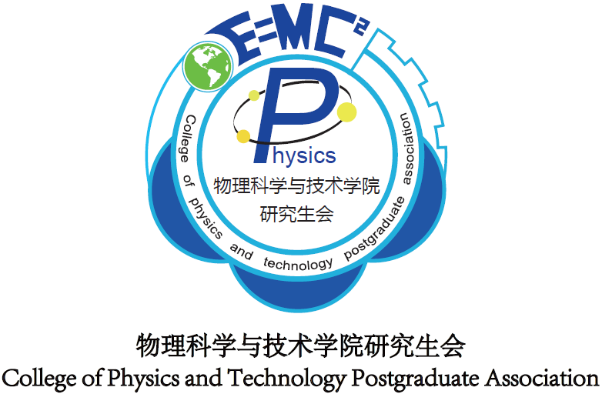

关于举办广西师范大学
物理科学与技术学院研究生讲课大赛的通知
为提高我院研究生的综合素质，促进研究生教学技能的提升，增强研究生的就业竞争力，丰富研究生的业余生活，为研究生提供锻炼机会和展示师德风范的平台，更好地适应新时代下的就业形势。物理科学与技术学院将在春暖花开的三月举办研究生讲课大赛。现将有关事宜通知如下：

一、活动主题：桃李芳菲，讲我风采
二、举办时间（暂定）：
初赛：2019年3月30日（星期六）
决赛：2019年4月15日（星期一）
三、举办地点：
初赛：物理科学与技术学院院办公楼一楼、五楼会议室（提供电脑投影设备及白板）
决赛：理科综合楼（教室待定）
四、参加对象与报名：
学院全体研究生（要求2018级踊跃报名，2016级、2017级自愿报名）。报名表参见附件，报名截止时间3月22日下午5点。如有疑问请联系大赛负责人，白同学：电话15607736035，QQ号3596605070。
五、比赛流程
1.报名：
采取自愿报名，发送报名表至指定邮箱：3596605070@qq.com，3月22日下午5点截止报名。
2.初赛：
参赛选手提前准备好比赛所需的教案和PPT----比赛前根据赛场门口张贴的名单找好自己所在的赛场和自己的比赛序号----按照比赛序号依次进行比赛----评委根据选手授课表现、教案及板书打分----赛后现场公布比赛成绩和进入决赛的名单----进入决赛的成员当场抽签决定决赛比赛次序。
3.决赛：
决赛选手提前准备好比赛所需的讲课稿、教案、授课PPT等其他材料（原则上初赛和决赛所讲科目应一致）----选手按照抽签序号依次进行比赛----评委提问与点评----评委根据选手授课表现、教案、板书及回答问题表现打分----公布成绩并现场颁奖。
六、 奖项设置
1.初赛：
参赛选手均可获得纪念品一份；选拔 10名选手进入决赛。
2.决赛：
奖项 | 人数 | 奖品
一等奖 | 1 | 证书、奖金
二等奖 | 2 | 证书、奖金
三等奖 | 3 | 证书、奖金
优秀奖 | 4 | 奖状、精美奖品

七、其他
研究生讲课大赛，是提高研究生业务素质和教学水平的重要平台，也是研究生之间相互学习和交流的机会，参赛学生应高度重视、精心准备，彰显广西师范大学物理科学与技术学院研究生的风采。

广西师范大学物理科学与技术学院研究生会
2019年3月19日

附件

物理科学与技术学院研究生讲课大赛参赛报名表
姓名： | 年级：
专业： | 学号：
QQ号： | 手机号：
讲授科目： | 讲课年级：小学 £ 初中 £  高中 £ 大学 £  其他 £
PPT：有 £ 无 £  教案：有 £ 无 £  教具：有 £ 无 £  板书：有 £ 无 £ | 备注：（如无特殊需要，可不填）

